SCREEN FLOW & TÀI LIỆU THIẾT KẾ CƠ SỞ DỮ LIỆU
HỆ THỐNG QUẢN LÝ CHI TIÊU CÁ NHÂN CÓ TÍCH HỢP AI
Nhóm 21 - Thành viên nhóm 2
1. Đào Minh Tâm (Trưởng nhóm)
2. Phạm Đức Nam
Thời gian thực hiện: 27/07/2026 – 27/09/2026 (9 tuần)

1. Screen Flow: Phân luồng màn hình của ứng dụng

1.1. Phạm vi và nguyên tắc điều hướng
Ứng dụng có hai vùng: vùng công khai cho xác thực và vùng được bảo vệ trong AppShell. Web responsive/PWA và Windows/Tauri sử dụng cùng tập route React và cùng backend FastAPI.
• PublicOnlyRoute chuyển người đã đăng nhập khỏi Login/Register/Forgot Password về Dashboard.
• ProtectedRoute chuyển người chưa xác thực về Login.
• Route không tồn tại được điều hướng về Dashboard.
• Profile/Avatar mở bằng SidePanel và không làm mất màn hình nghiệp vụ hiện tại.
• Reports và Assistant cung cấp đường dẫn về Transactions để kiểm chứng dữ liệu.

1.2. Giao diện và chú thích luồng theo chức năng
Mỗi ảnh chụp được trình bày riêng trên một trang để bảo đảm nội dung giao diện có thể đọc rõ. Chú thích dưới ảnh nêu hành động của người dùng và kết quả điều hướng tương ứng.

1.2.1. Màn hình đăng nhập
XÁC THỰC NGƯỜI DÙNG
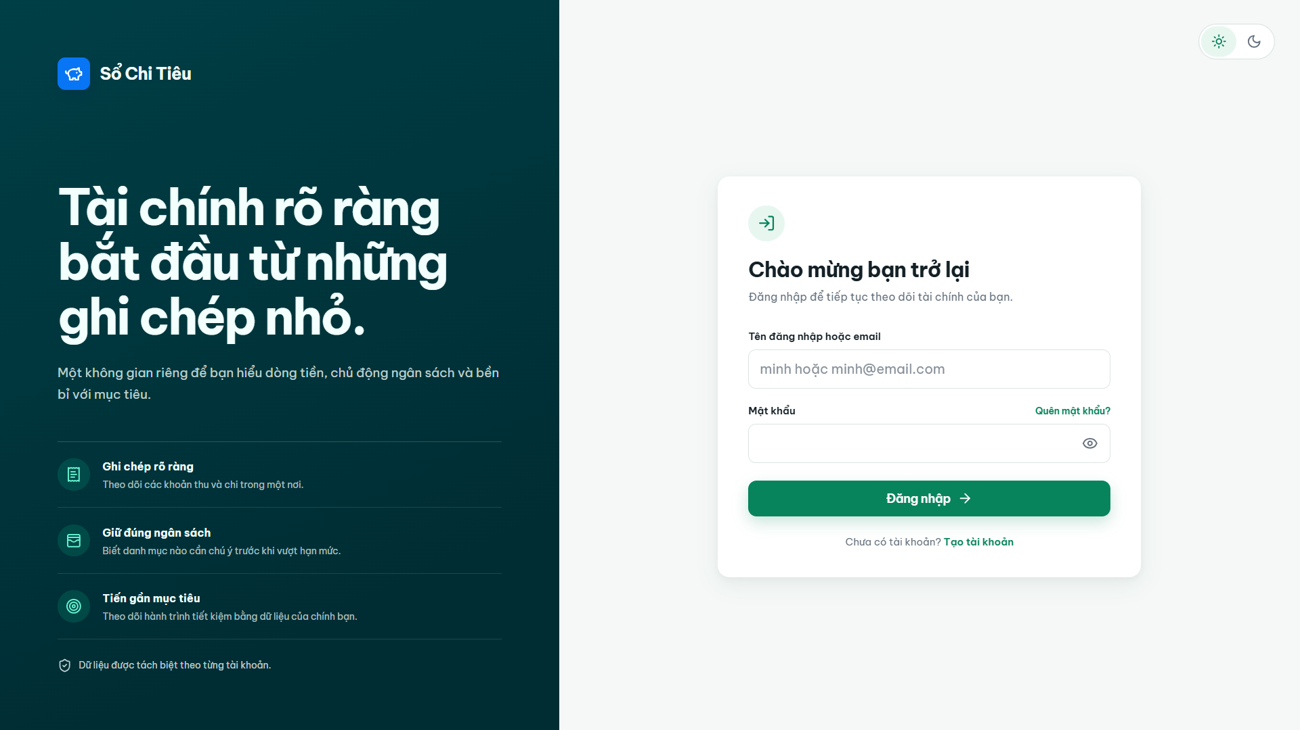
Hình 1. Màn hình đăng nhập — ảnh giao diện as-built
Thao tác và kết quả: Người dùng truy cập /login; có thể nhập thông tin, chuyển sang đăng ký hoặc quên mật khẩu.

1.2.2. Nhập thông tin đăng nhập
XÁC THỰC NGƯỜI DÙNG
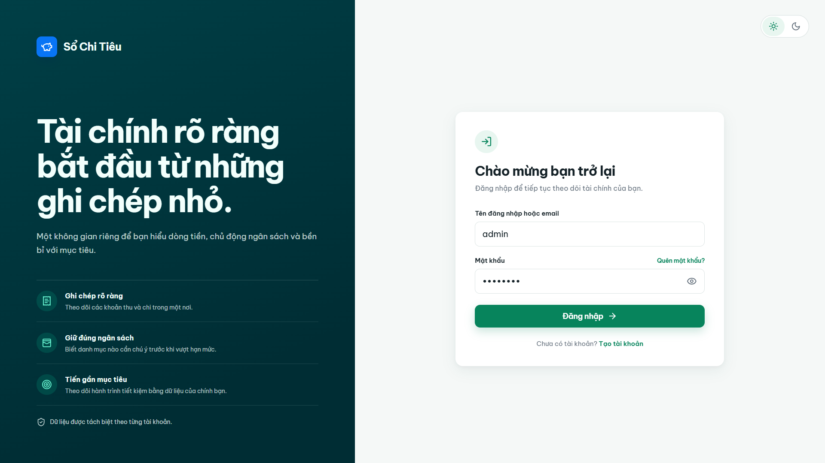
Hình 2. Nhập thông tin đăng nhập — ảnh giao diện as-built
Thao tác và kết quả: Người dùng nhập tên đăng nhập/email và mật khẩu, sau đó nhấn Đăng nhập.

1.2.3. Thông báo đăng nhập thất bại
XÁC THỰC NGƯỜI DÙNG
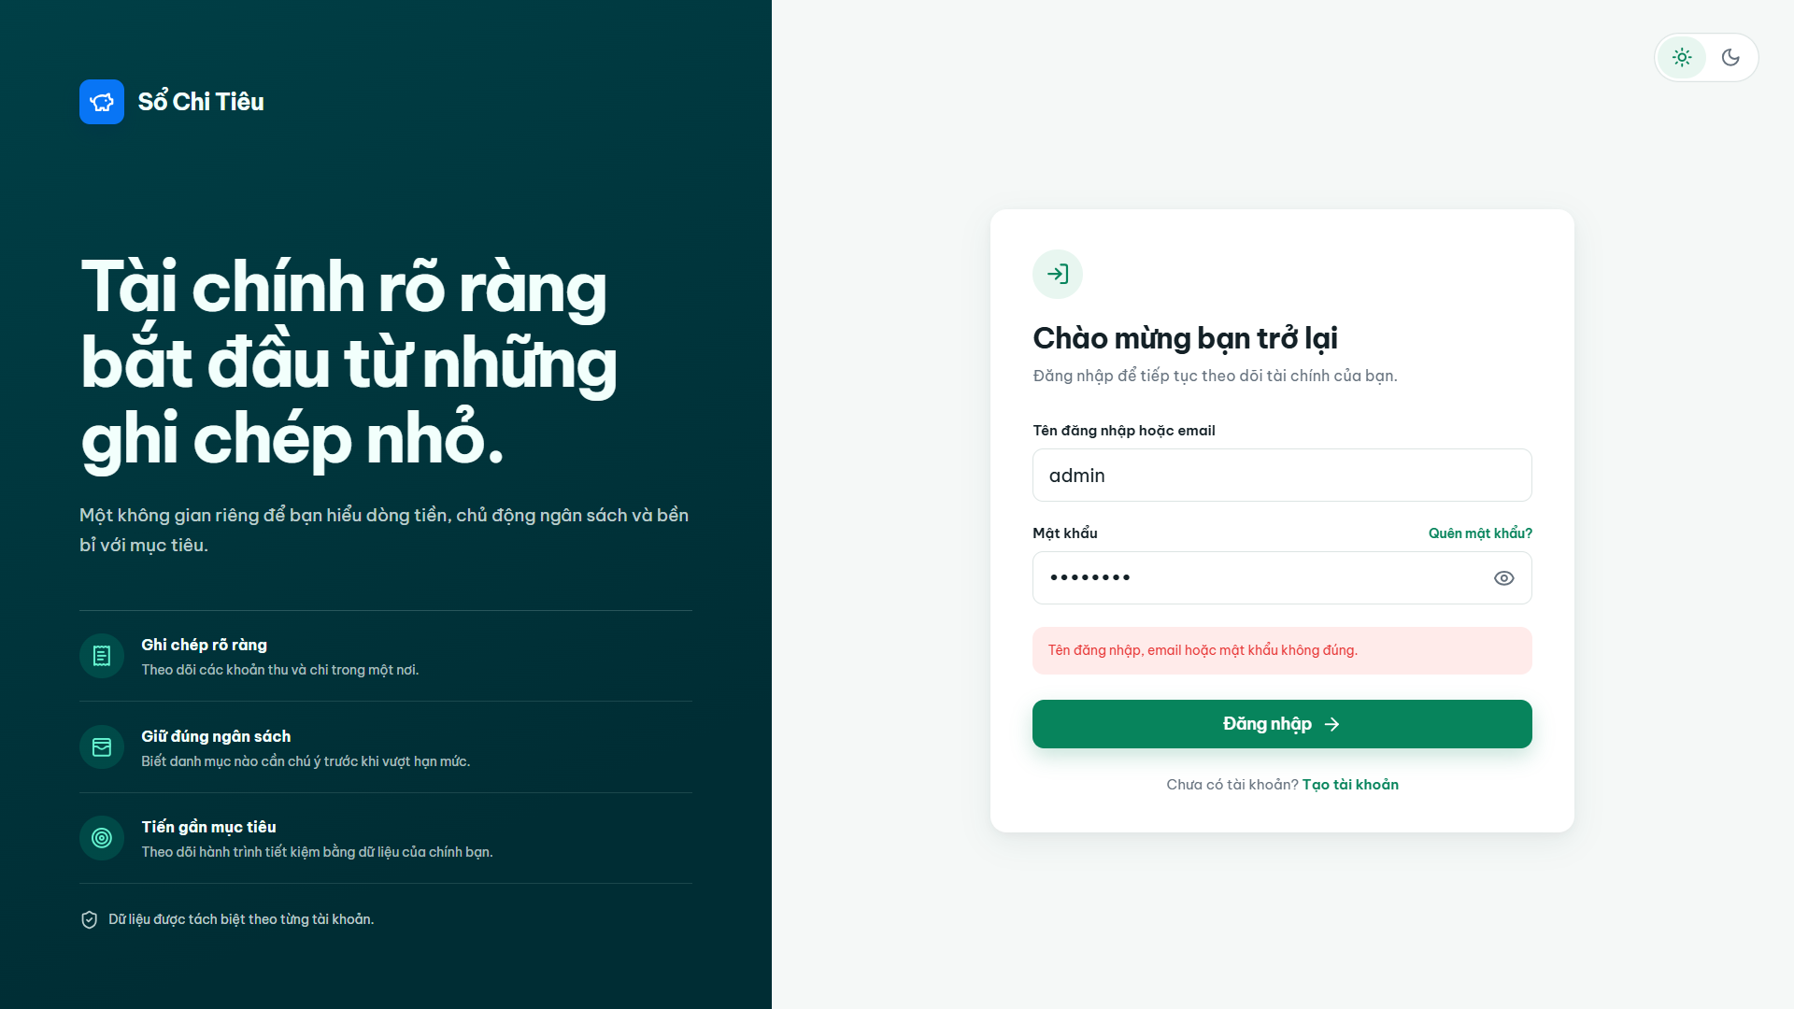
Hình 3. Thông báo đăng nhập thất bại — ảnh giao diện as-built
Thao tác và kết quả: Thông tin không hợp lệ; hệ thống giữ người dùng tại /login và hiển thị lỗi để thử lại.

1.2.4. Màn hình đăng ký
XÁC THỰC NGƯỜI DÙNG
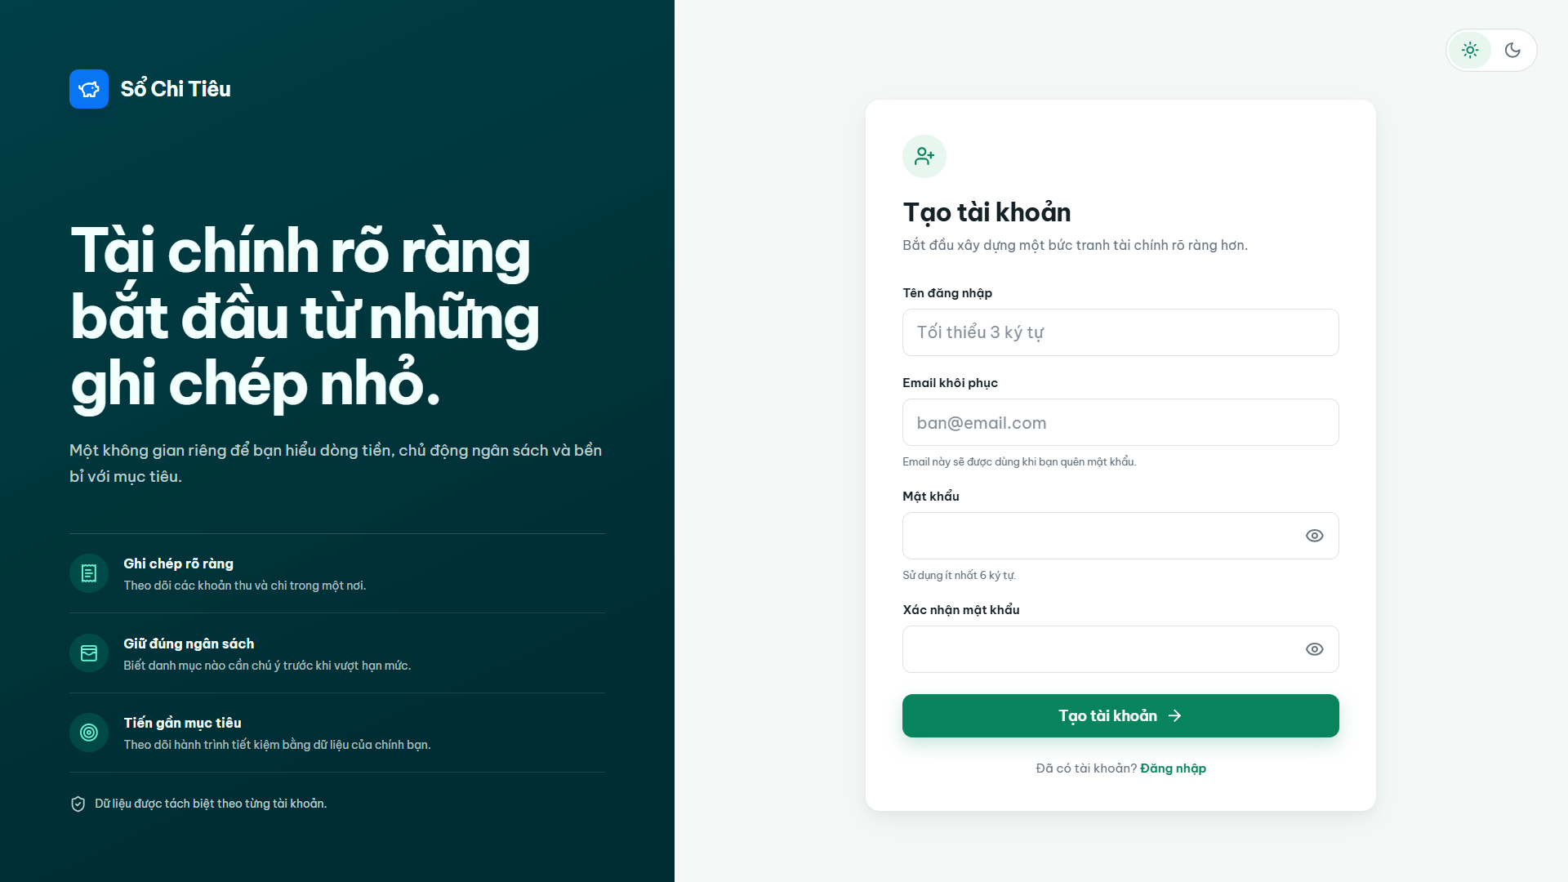
Hình 4. Màn hình đăng ký — ảnh giao diện as-built
Thao tác và kết quả: Người dùng tạo tài khoản; đăng ký thành công sẽ quay về màn hình đăng nhập.

1.2.5. Khôi phục mật khẩu
XÁC THỰC NGƯỜI DÙNG
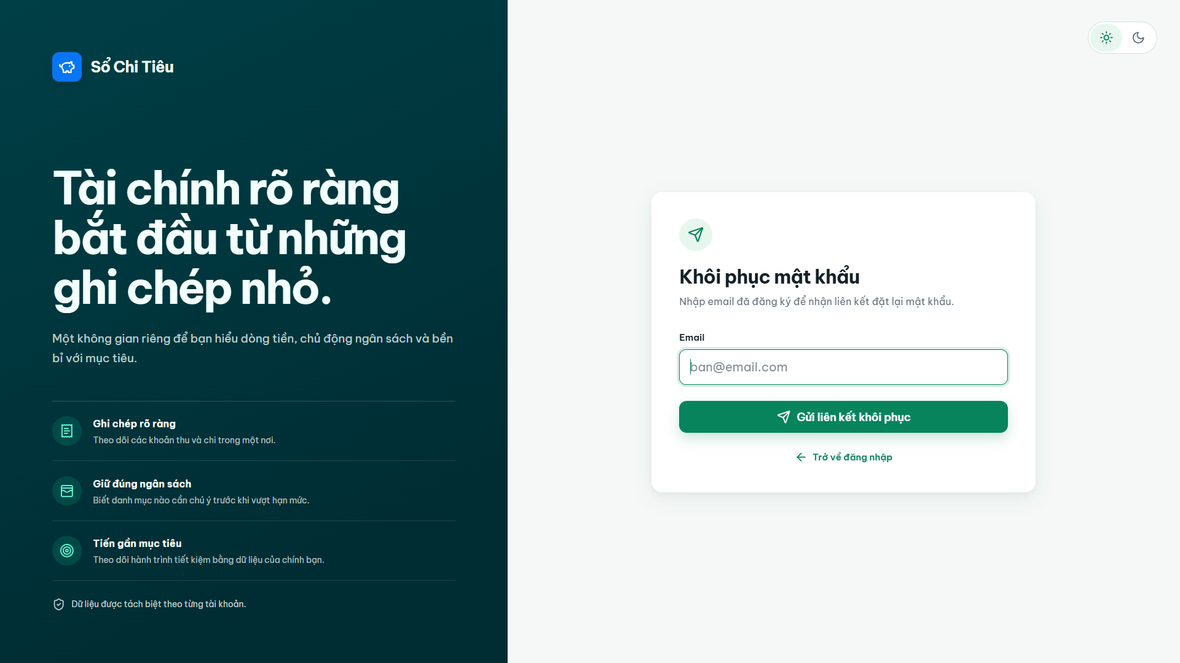
Hình 5. Khôi phục mật khẩu — ảnh giao diện as-built
Thao tác và kết quả: Người dùng nhập email để nhận liên kết đặt lại mật khẩu.

1.2.6. Dashboard sau khi đăng nhập
TỔNG QUAN
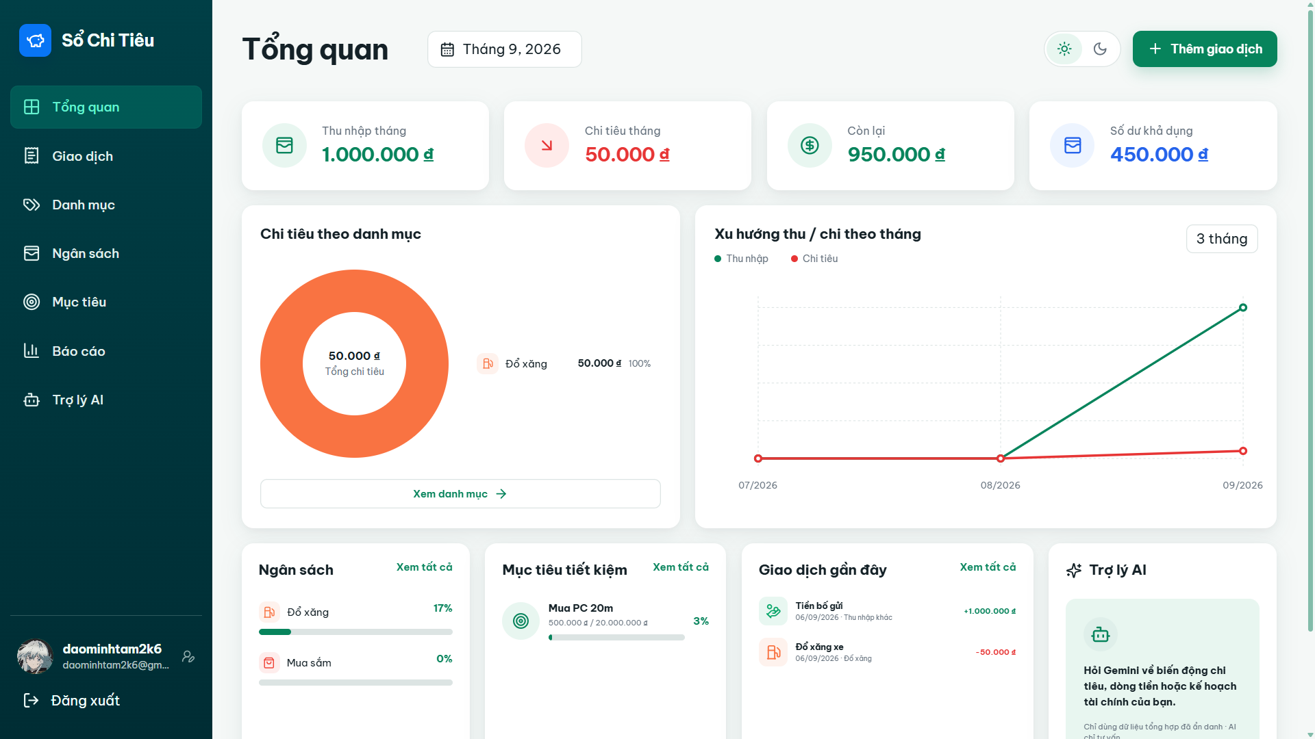
Hình 6. Dashboard sau khi đăng nhập — ảnh giao diện as-built
Thao tác và kết quả: Đăng nhập thành công; hệ thống chuyển đến /dashboard và hiển thị tổng quan tài chính.

1.2.7. Danh sách giao dịch
QUẢN LÝ GIAO DỊCH
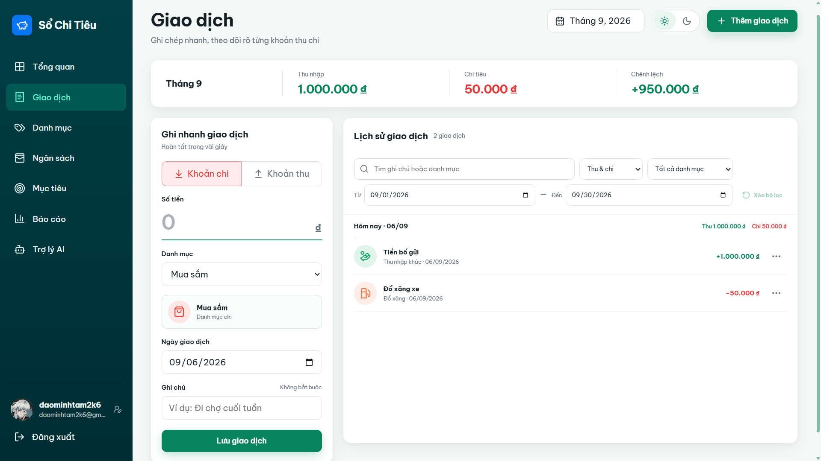
Hình 7. Danh sách giao dịch — ảnh giao diện as-built
Thao tác và kết quả: Người dùng xem lịch sử, số liệu trong kỳ và các công cụ quản lý giao dịch.

1.2.8. Tìm kiếm và lọc giao dịch
QUẢN LÝ GIAO DỊCH
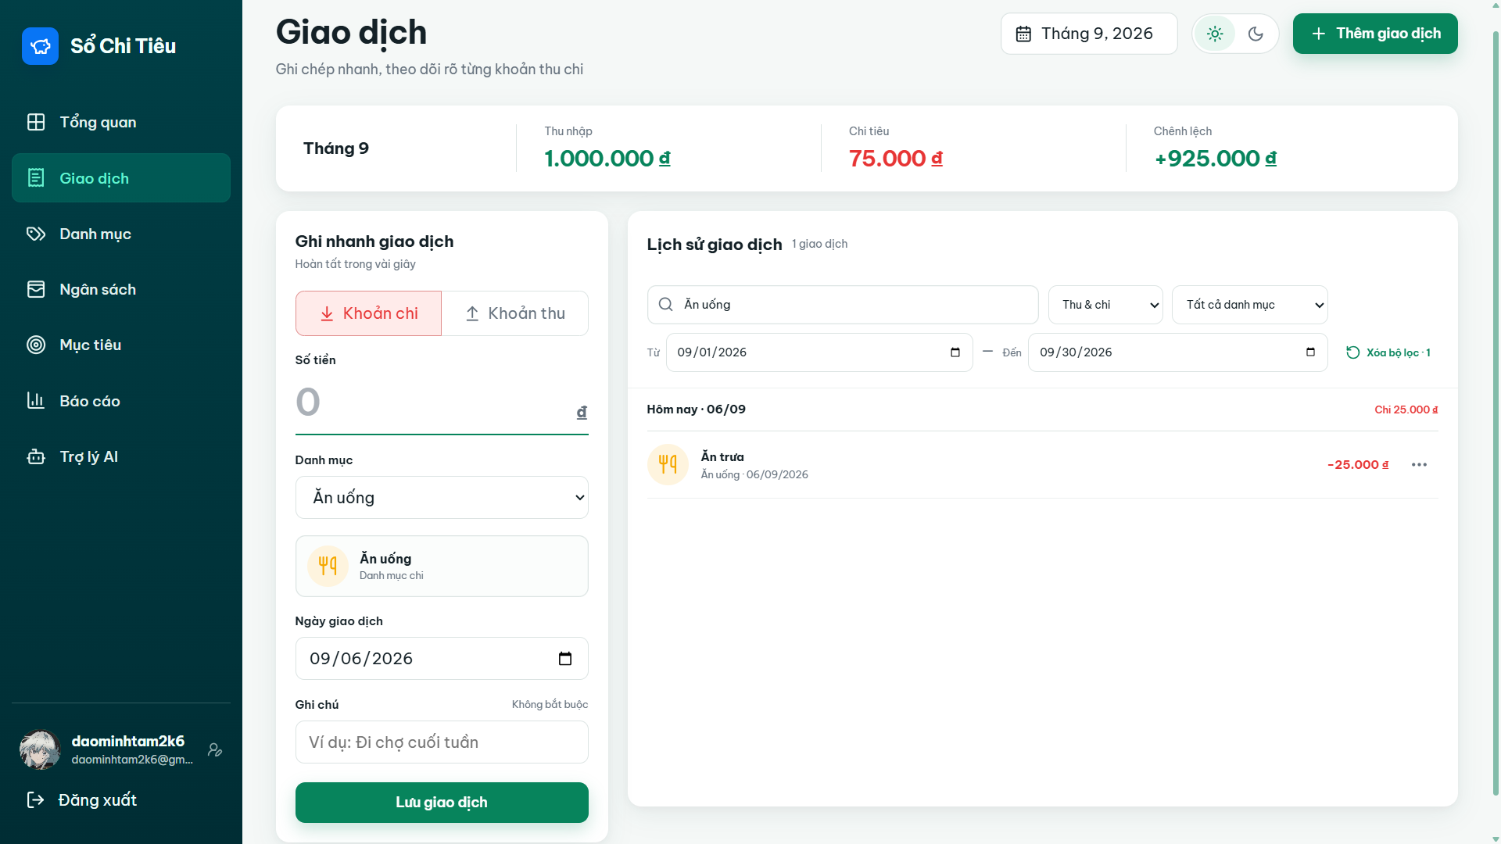
Hình 8. Tìm kiếm và lọc giao dịch — ảnh giao diện as-built
Thao tác và kết quả: Người dùng lọc theo loại, danh mục, thời gian hoặc từ khóa; danh sách được cập nhật theo điều kiện.

1.2.9. Tạo giao dịch
QUẢN LÝ GIAO DỊCH
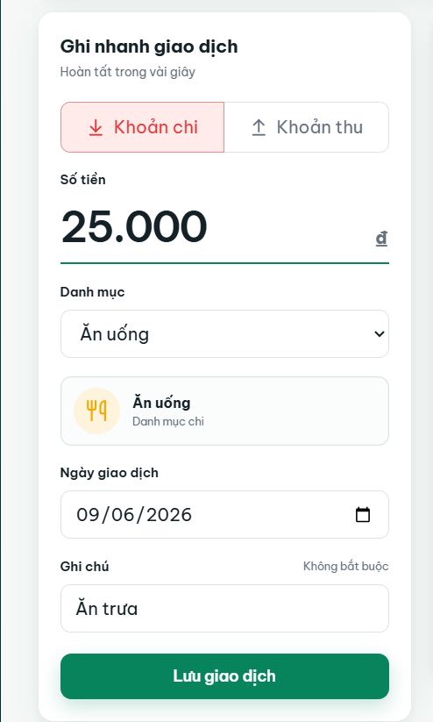
Hình 9. Tạo giao dịch — ảnh giao diện as-built
Thao tác và kết quả: Người dùng nhập loại giao dịch, số tiền, danh mục, ngày và ghi chú rồi lưu.

1.2.10. Danh sách danh mục
QUẢN LÝ DANH MỤC
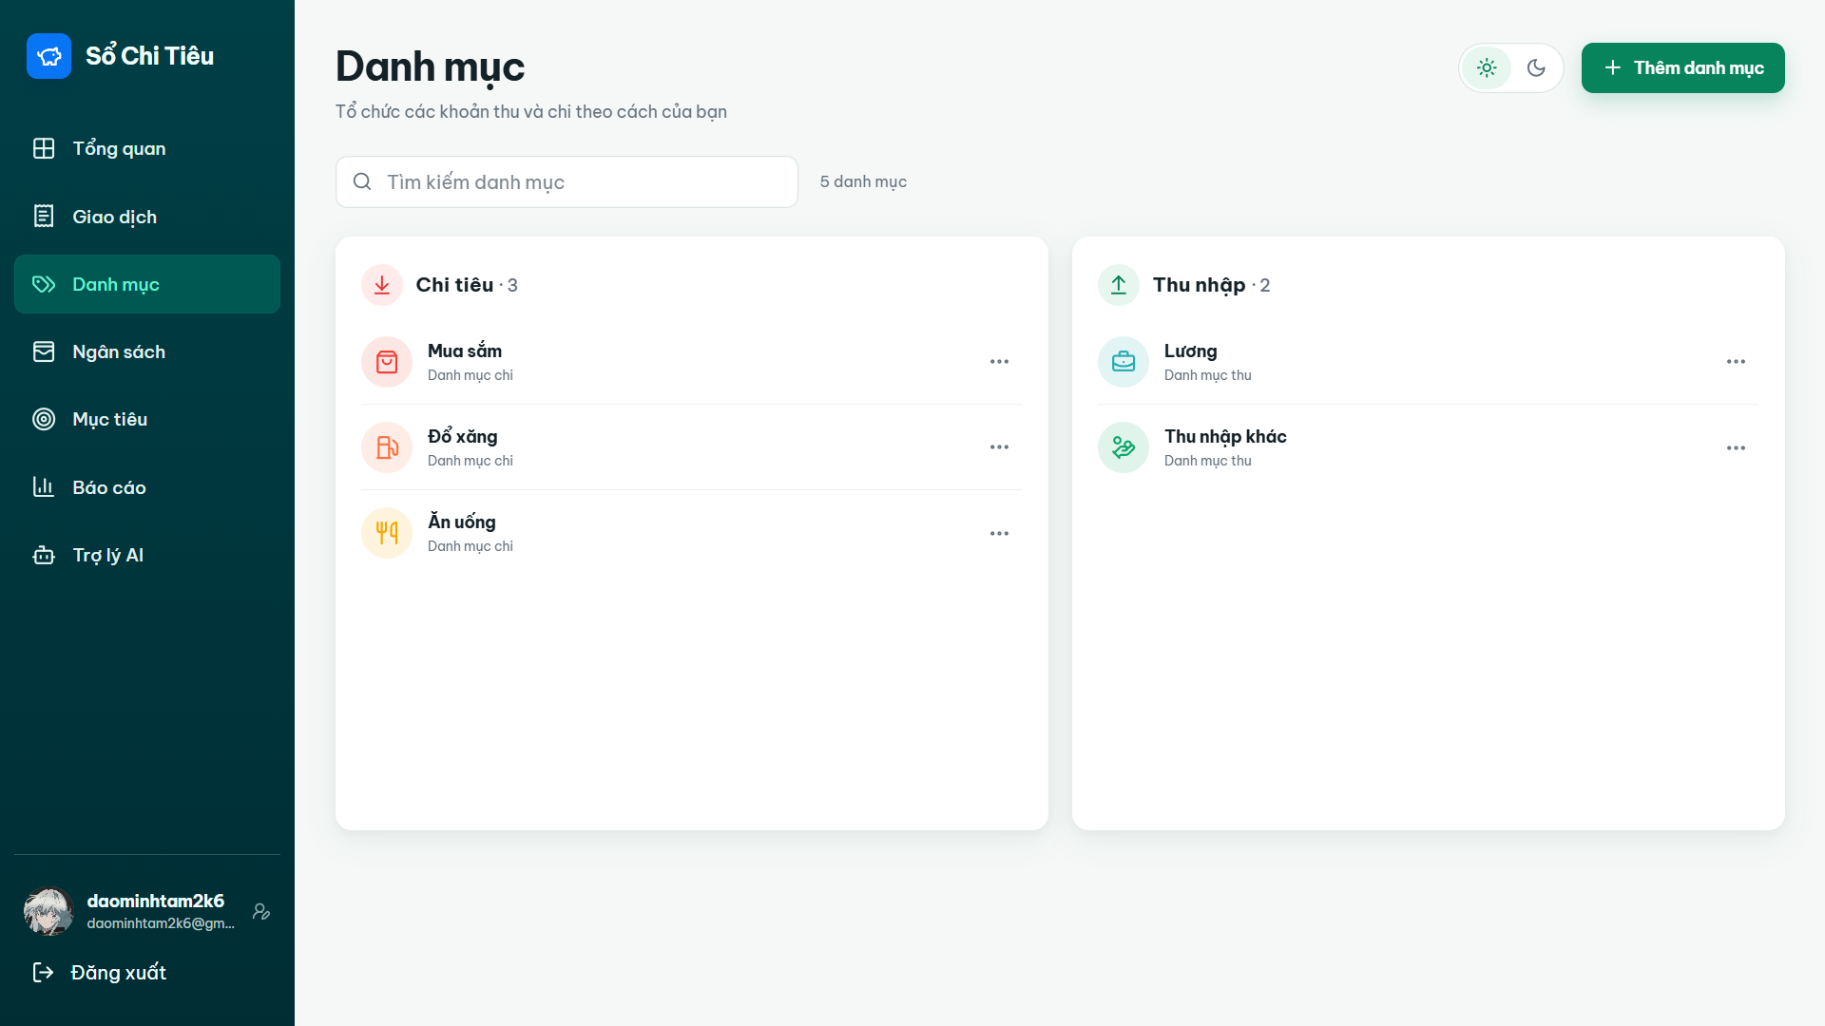
Hình 10. Danh sách danh mục — ảnh giao diện as-built
Thao tác và kết quả: Người dùng xem và quản lý riêng các danh mục thu và danh mục chi.

1.2.11. Tạo danh mục
QUẢN LÝ DANH MỤC
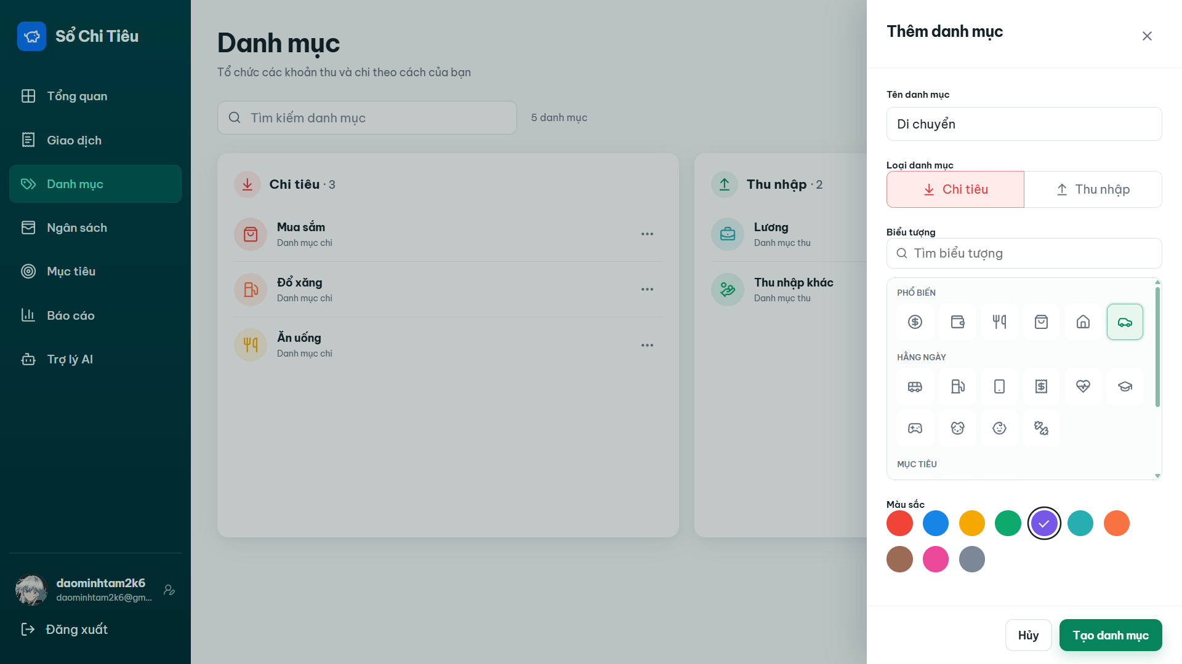
Hình 11. Tạo danh mục — ảnh giao diện as-built
Thao tác và kết quả: Người dùng chọn loại, nhập tên, chọn biểu tượng và màu rồi lưu danh mục mới.

1.2.12. Danh sách ngân sách
QUẢN LÝ NGÂN SÁCH
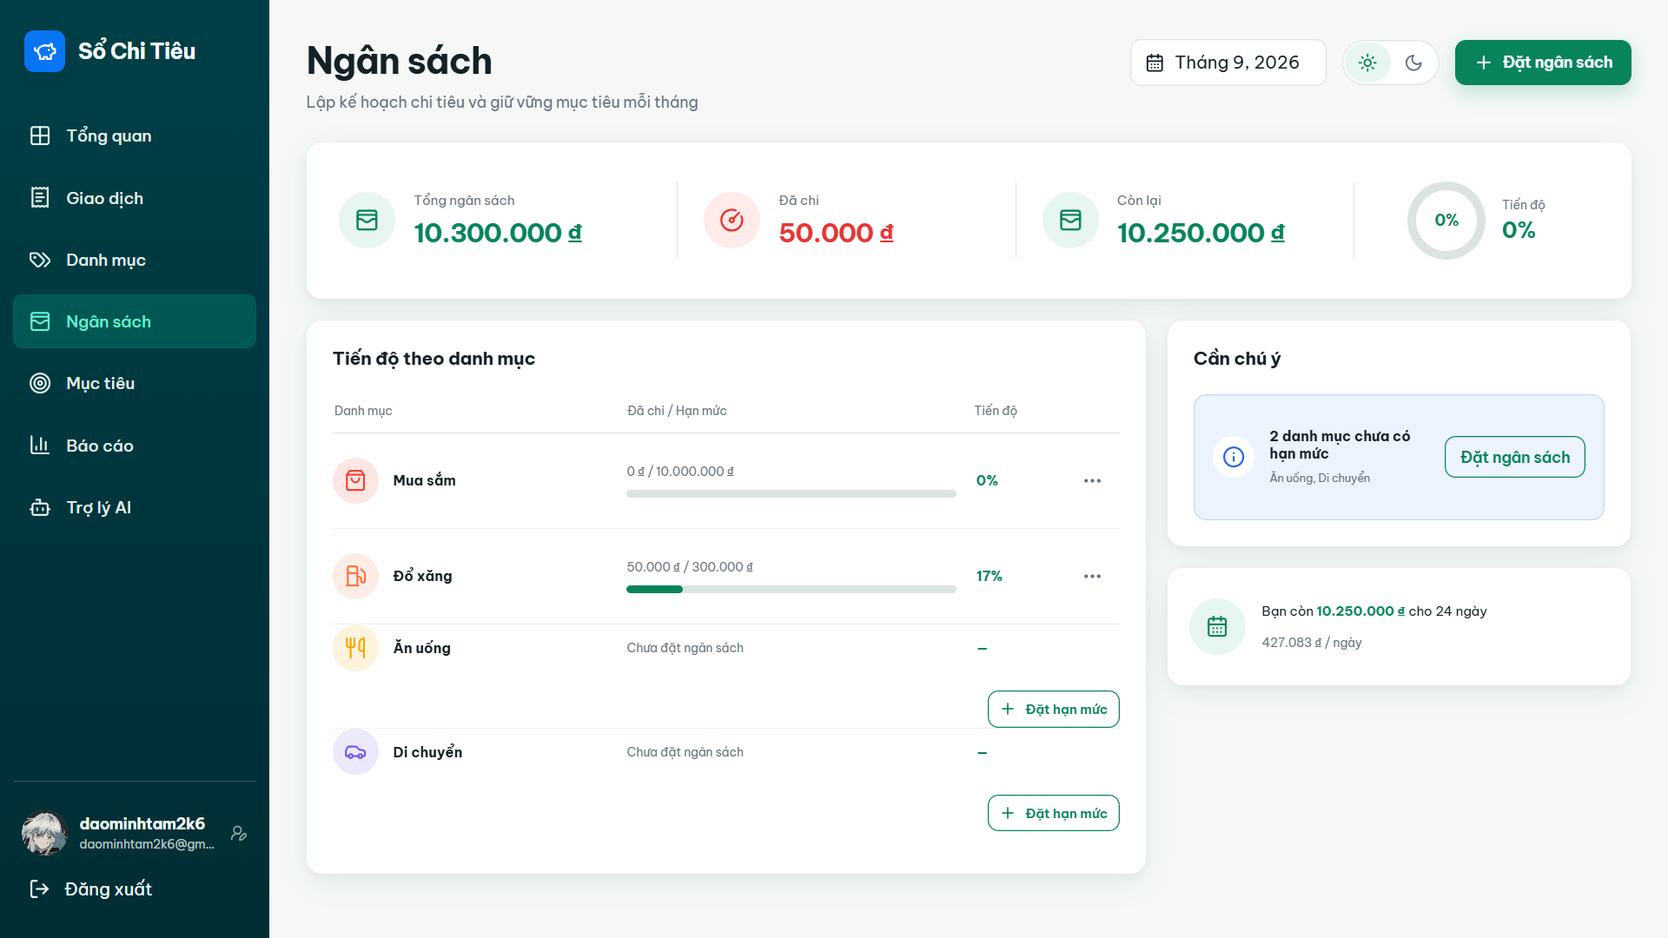
Hình 12. Danh sách ngân sách — ảnh giao diện as-built
Thao tác và kết quả: Người dùng theo dõi hạn mức, số đã chi và trạng thái sử dụng ngân sách trong kỳ.

1.2.13. Đặt ngân sách
QUẢN LÝ NGÂN SÁCH
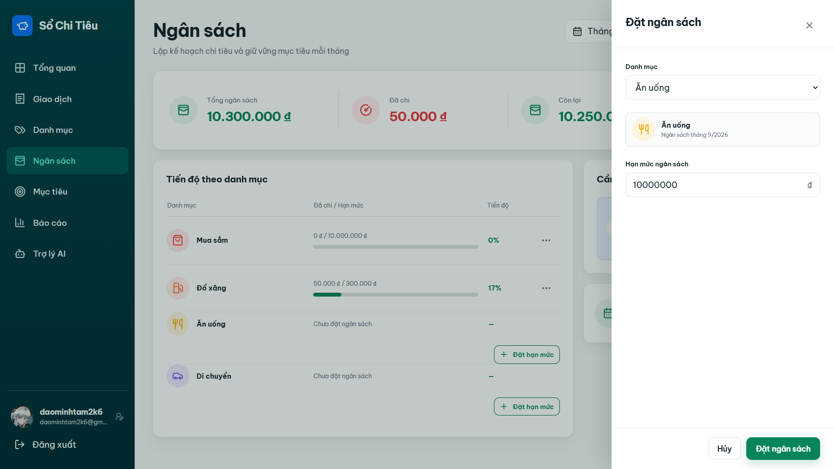
Hình 13. Đặt ngân sách — ảnh giao diện as-built
Thao tác và kết quả: Người dùng chọn danh mục chi, nhập hạn mức và lưu ngân sách.

1.2.14. Danh sách mục tiêu tiết kiệm
QUẢN LÝ MỤC TIÊU
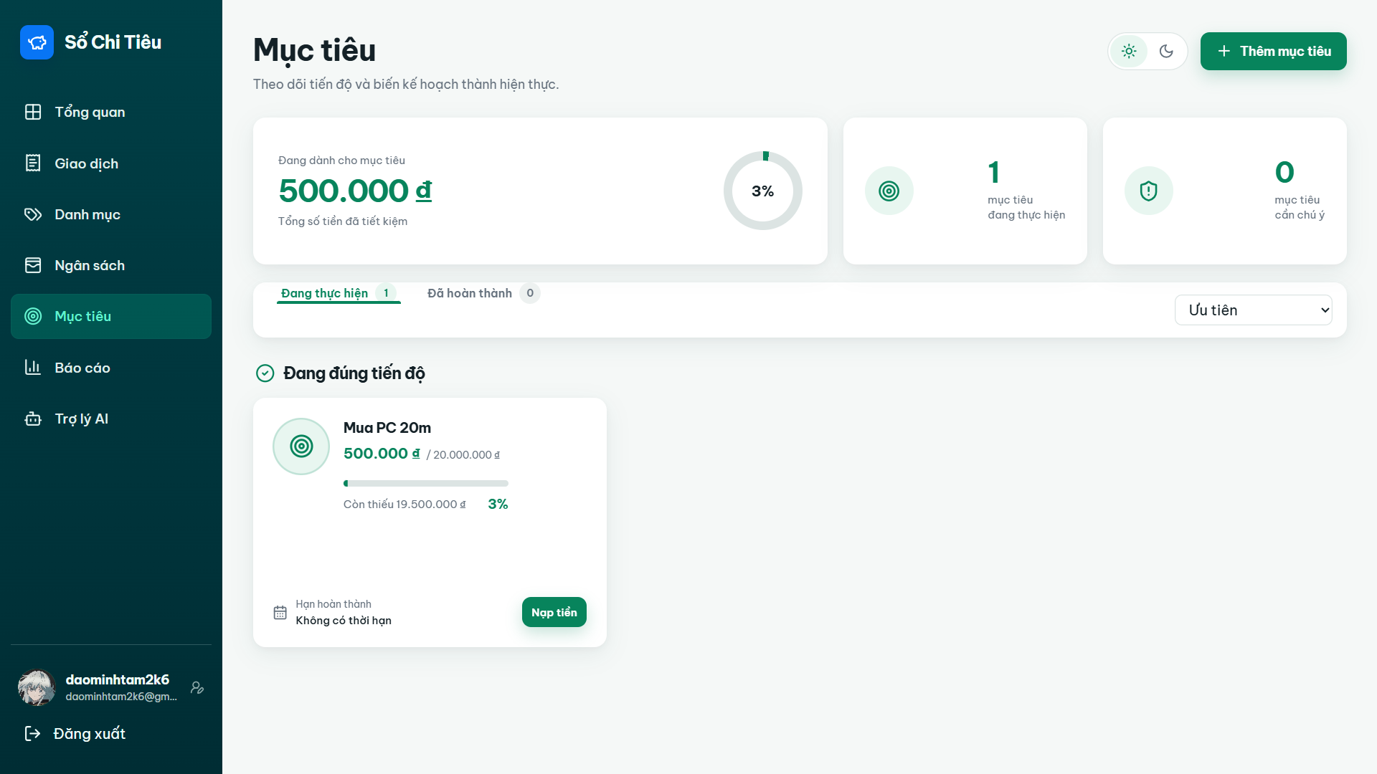
Hình 14. Danh sách mục tiêu tiết kiệm — ảnh giao diện as-built
Thao tác và kết quả: Người dùng theo dõi tiến độ các mục tiêu và mở chức năng tạo mục tiêu mới.

1.2.15. Tạo mục tiêu tiết kiệm
QUẢN LÝ MỤC TIÊU
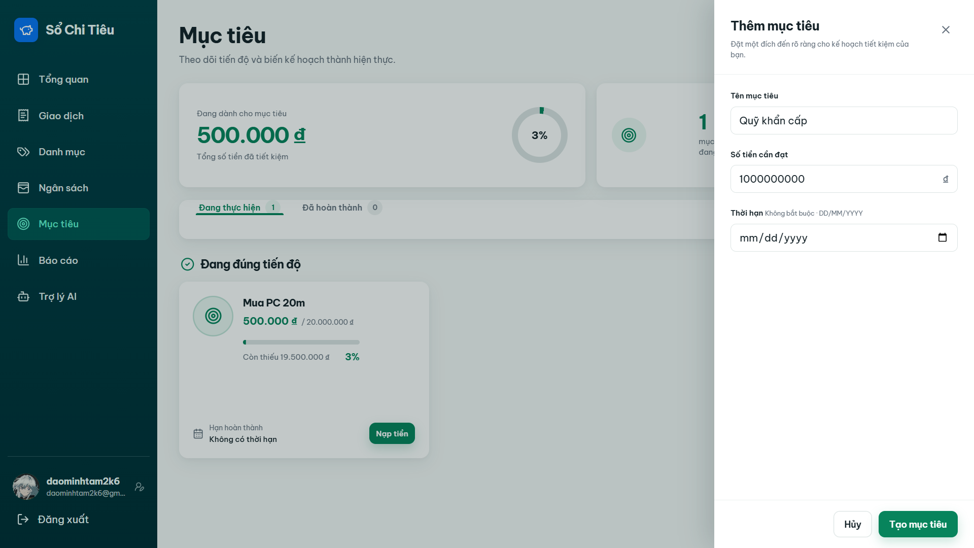
Hình 15. Tạo mục tiêu tiết kiệm — ảnh giao diện as-built
Thao tác và kết quả: Người dùng nhập tên, số tiền mục tiêu và thông tin liên quan rồi lưu.

1.2.16. Chi tiết mục tiêu tiết kiệm
QUẢN LÝ MỤC TIÊU
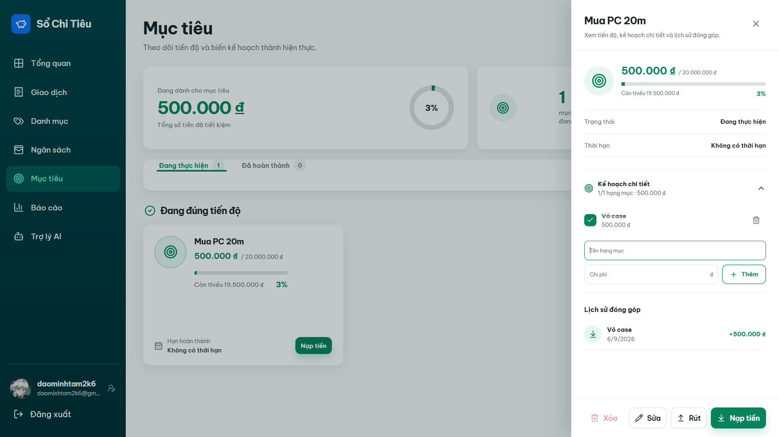
Hình 16. Chi tiết mục tiêu tiết kiệm — ảnh giao diện as-built
Thao tác và kết quả: Người dùng xem tiến độ, hạng mục con và lịch sử giao dịch của mục tiêu.

1.2.17. Nạp tiền vào mục tiêu
QUẢN LÝ MỤC TIÊU
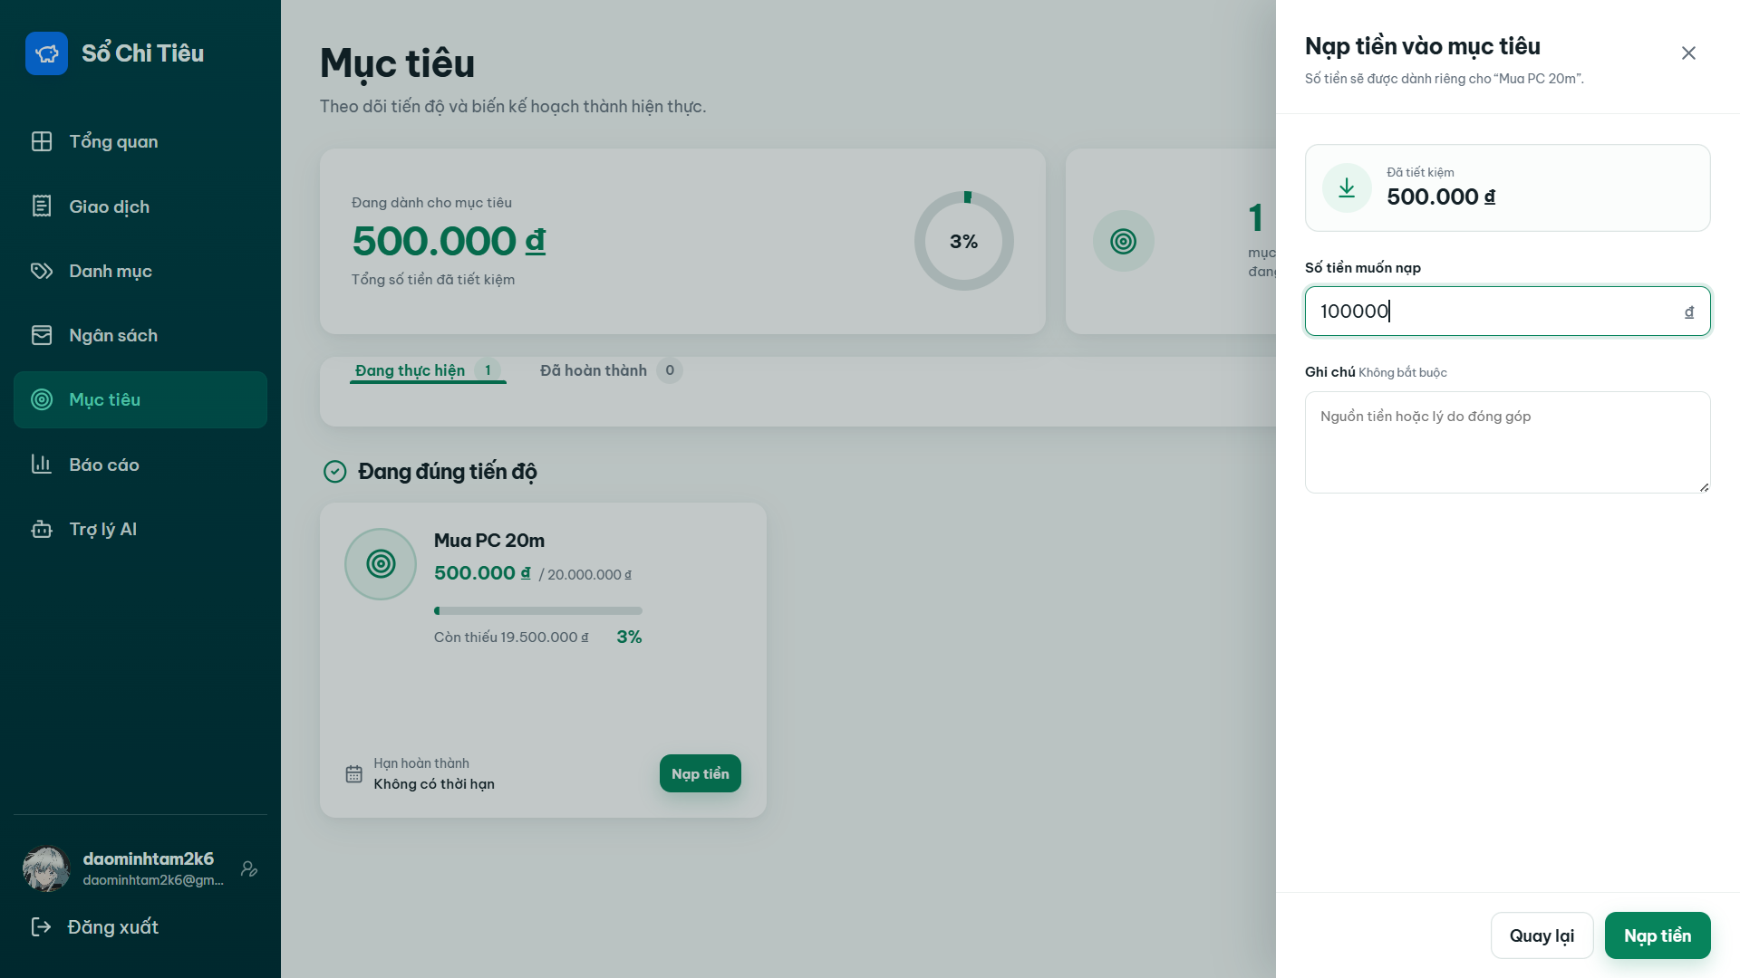
Hình 17. Nạp tiền vào mục tiêu — ảnh giao diện as-built
Thao tác và kết quả: Người dùng nhập số tiền nạp và xác nhận; hệ thống kiểm tra số dư trước khi ghi nhận.

1.2.18. Báo cáo so sánh tài chính
BÁO CÁO
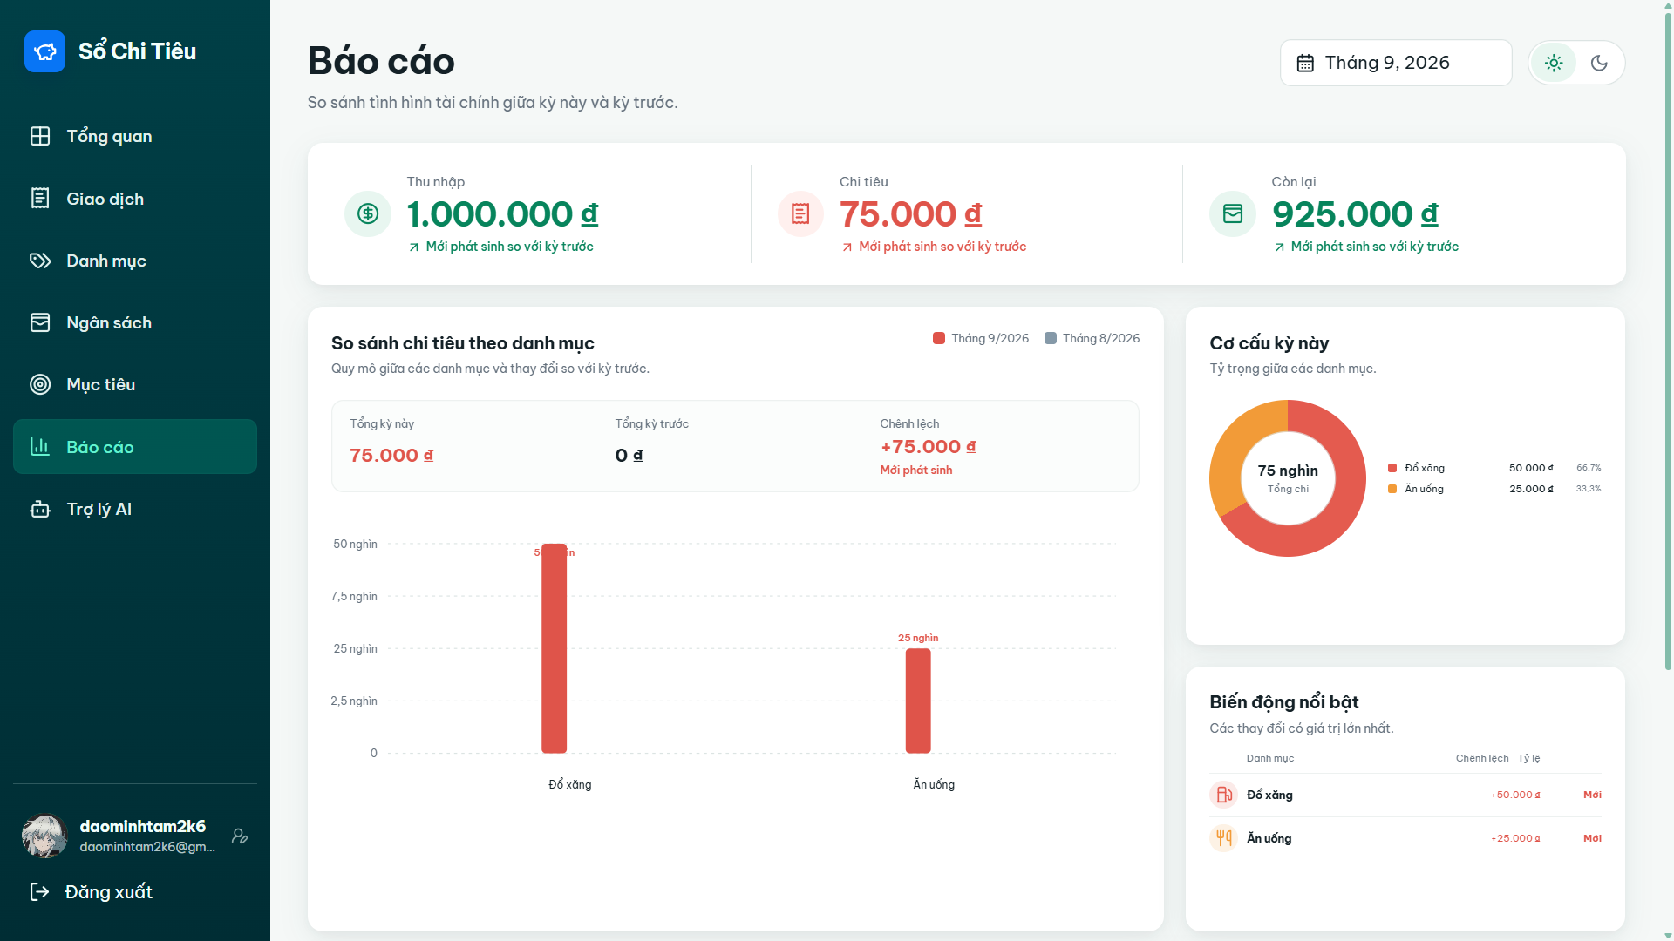
Hình 18. Báo cáo so sánh tài chính — ảnh giao diện as-built
Thao tác và kết quả: Người dùng chọn kỳ và xem so sánh thu, chi, chênh lệch cùng các dữ liệu phân bổ.

1.2.19. Màn hình Trợ lý AI
TRỢ LÝ AI
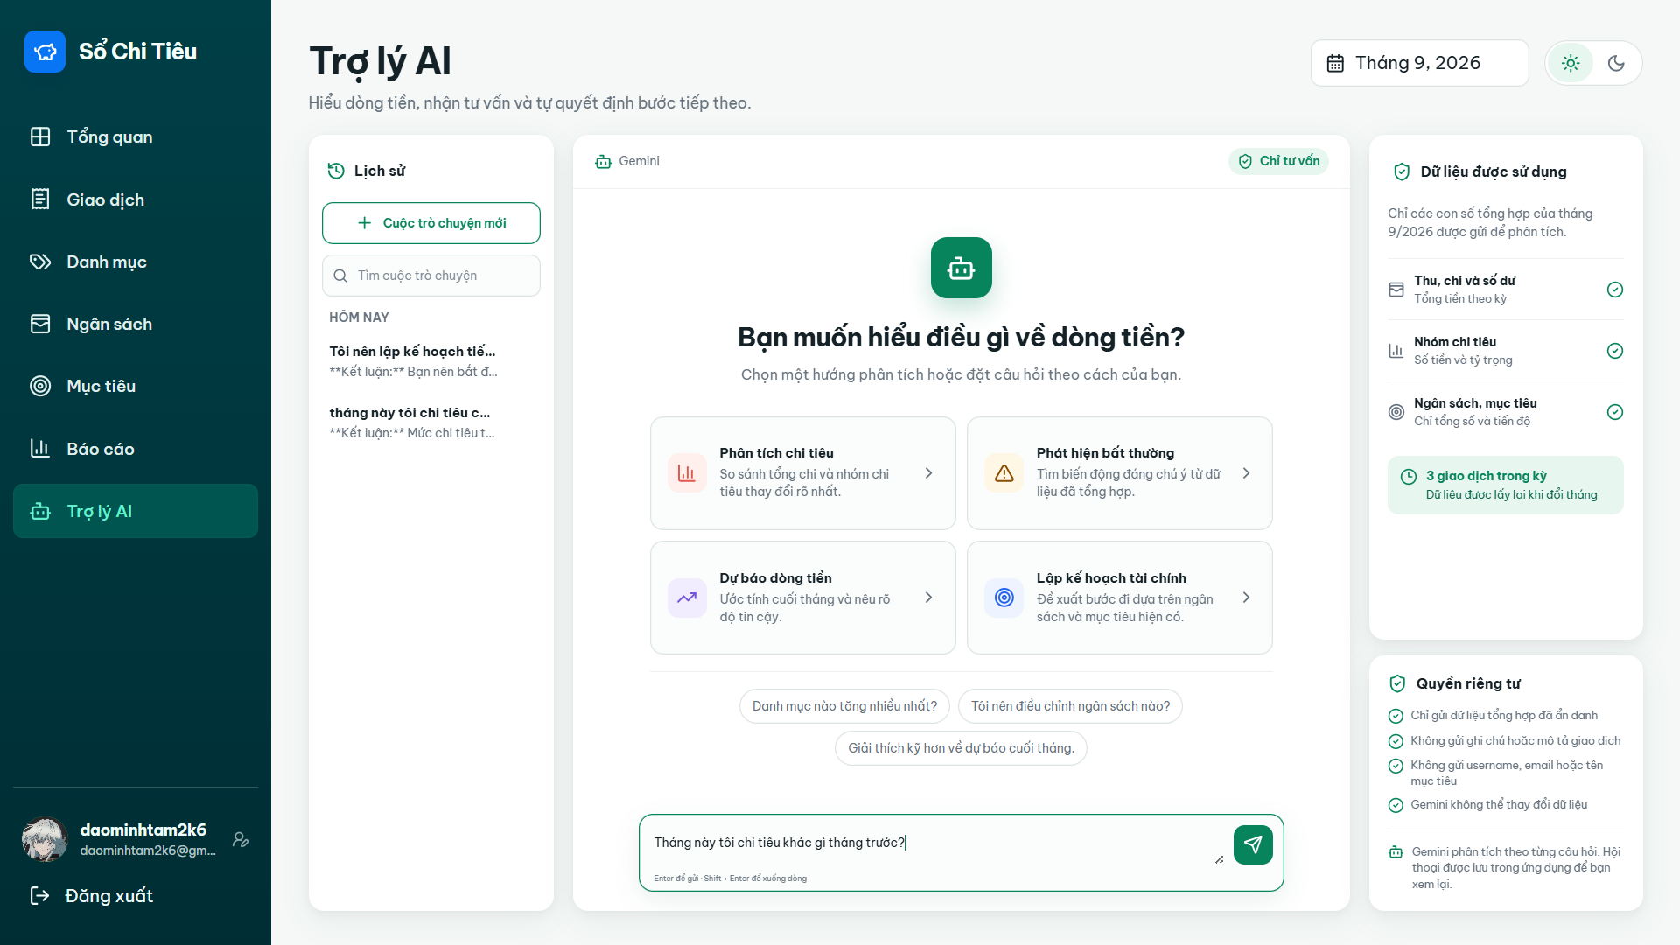
Hình 19. Màn hình Trợ lý AI — ảnh giao diện as-built
Thao tác và kết quả: Người dùng chọn hội thoại, kỳ dữ liệu và nhập câu hỏi tài chính.

1.2.20. Câu trả lời của Trợ lý AI
TRỢ LÝ AI
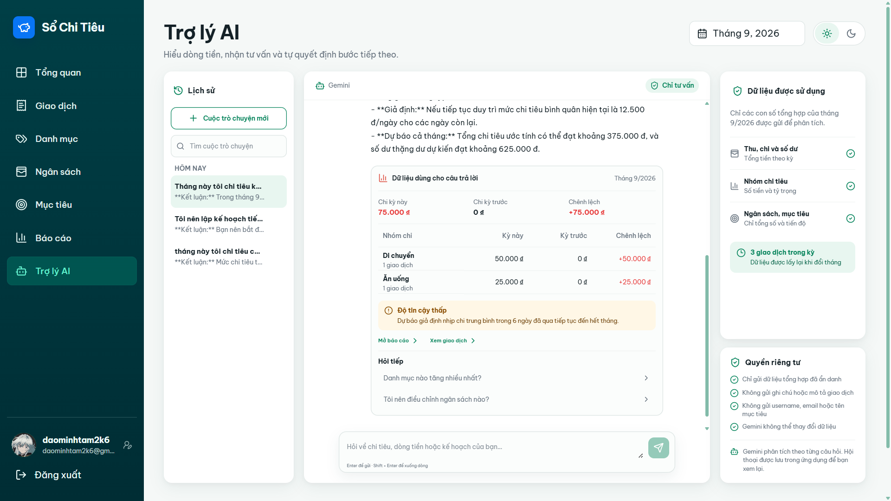
Hình 20. Câu trả lời của Trợ lý AI — ảnh giao diện as-built
Thao tác và kết quả: Hệ thống hiển thị câu trả lời của Gemini cùng dữ liệu evidence để đối chiếu.

1.2.21. Cập nhật hồ sơ
HỒ SƠ CÁ NHÂN
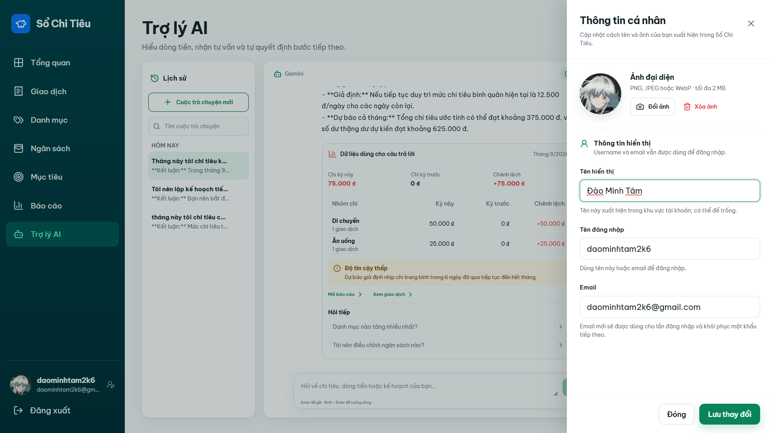
Hình 21. Cập nhật hồ sơ — ảnh giao diện as-built
Thao tác và kết quả: Người dùng mở SidePanel từ avatar để sửa thông tin hoặc cập nhật ảnh đại diện.

1.3. Sơ đồ Screen Flow tổng thể
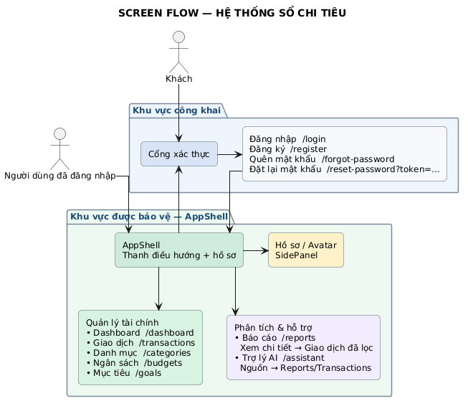
Hình 22. Screen Flow tổng thể as-built của ứng dụng

1.4. Danh mục màn hình
Màn hình/Thành phần | Route | Quyền truy cập | Luồng chính
Đăng nhập | /login | Công khai | Đăng nhập; sang Đăng ký/Quên mật khẩu.
Đăng ký | /register | Công khai | Đăng ký thành công → Đăng nhập.
Quên mật khẩu | /forgot-password | Công khai | Nhập email; nhận liên kết.
Đặt lại mật khẩu | /reset-password?token=... | Công khai | Đổi mật khẩu → Đăng nhập.
Dashboard | /dashboard | Đã xác thực | Màn hình mặc định; tổng quan theo kỳ.
Giao dịch | /transactions | Đã xác thực | CRUD, lọc và nhận deep-link từ Reports/Assistant.
Danh mục | /categories | Đã xác thực | CRUD danh mục thu/chi.
Ngân sách | /budgets | Đã xác thực | CRUD ngân sách theo tháng/năm.
Mục tiêu | /goals | Đã xác thực | Goal/item, nạp/rút, hoàn thành.
Báo cáo | /reports | Đã xác thực | So sánh kỳ chọn với tháng trước.
Trợ lý AI | /assistant | Đã xác thực | Evidence, hỏi đáp Gemini, lịch sử.
Hồ sơ/Avatar | SidePanel trong AppShell | Đã xác thực | Cập nhật hồ sơ, tải/xóa avatar.

2. Cơ sở dữ liệu

2.1. Cơ sở dữ liệu quan hệ
Hệ thống sử dụng SQLAlchemy ORM. Mặc định development dùng SQLite; PostgreSQL được hỗ trợ qua DATABASE_URL. Schema triển khai được quản lý bằng Alembic revision 20260901_0001 và gồm 9 bảng.
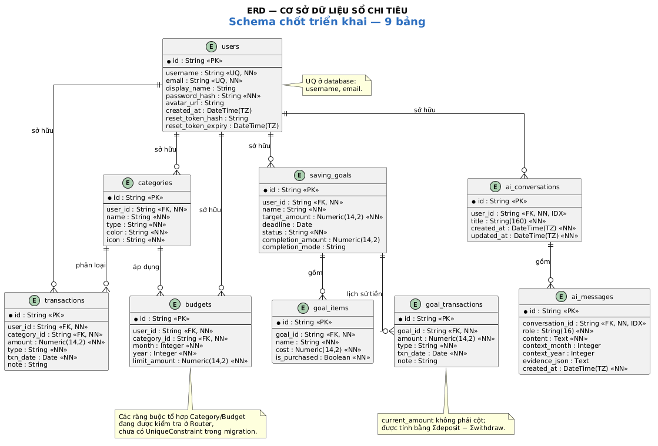
Hình 23. ERD schema chốt triển khai — không có bảng AIReport

2.1.1. Danh sách bảng
Bảng | Khóa chính | Khóa ngoại | Vai trò
users | id | — | Tài khoản, hồ sơ, avatar, reset password.
categories | id | user_id → users | Danh mục income/expense.
transactions | id | user_id → users; category_id → categories | Khoản thu/chi.
budgets | id | user_id → users; category_id → categories | Hạn mức theo danh mục/kỳ.
saving_goals | id | user_id → users | Mục tiêu và kết quả hoàn thành.
goal_items | id | goal_id → saving_goals | Hạng mục con.
goal_transactions | id | goal_id → saving_goals | Nhật ký deposit/withdraw.
ai_conversations | id | user_id → users | Hội thoại AI.
ai_messages | id | conversation_id → ai_conversations | Messages và evidence snapshot.

2.1.2. Quan hệ chính
Quan hệ | Bội số | Ý nghĩa
users – categories/transactions/budgets/saving_goals/ai_conversations | 1 : 0..* | Một user sở hữu nhiều dữ liệu; mọi truy vấn phải scoped.
categories – transactions | 1 : 0..* | Một giao dịch thuộc đúng một danh mục.
categories – budgets | 1 : 0..* | Một ngân sách áp dụng cho một danh mục.
saving_goals – goal_items | 1 : 0..* | Các hạng mục thuộc mục tiêu.
saving_goals – goal_transactions | 1 : 0..* | Nhật ký tiền của mục tiêu.
ai_conversations – ai_messages | 1 : 0..* | Các message thuộc một hội thoại.

2.2. Các ràng buộc toàn vẹn trong CSDL

2.2.1. Ràng buộc ở database
Nhóm | Ràng buộc hiện hành
Primary key | Tất cả 9 bảng dùng id kiểu String/UUID.
Unique/index | users.username và users.email unique + index; AI conversation/message có index FK.
Foreign key | 10 quan hệ FK như thể hiện trên ERD; không khai báo ondelete/cascade.
Not null | Áp dụng cho trường nhận dạng, FK và dữ liệu nghiệp vụ bắt buộc.
Kiểu tiền | Numeric(14,2), không dùng Float.
Timestamp | created_at/updated_at dùng DateTime timezone khi phù hợp.

2.2.2. Ràng buộc ở Schema/Router
Đối tượng | Ràng buộc
User | Username 3–50; password ≥6; email hợp lệ/duy nhất; token reset hạn 15 phút.
Category | type ∈ {income, expense}; icon trong danh sách cho phép; name+type không trùng theo user.
Transaction | amount>0; ngày không tương lai; category thuộc user; type suy ra từ category.
Budget | month 1–12; limit>0; chỉ category expense; không trùng category/month/year theo user.
SavingGoal | Tên không rỗng/≤100; target>0; hoàn thành khi current≥target.
GoalTransaction | deposit không vượt available balance; withdraw không vượt current; bảo toàn lịch sử.
AIConversation | Mọi thao tác kiểm tra user_id; xóa messages trước conversation.
AIMessage | role user/assistant; chỉ lưu sau khi Gemini thành công; lỗi thì rollback.

2.2.3. Dữ liệu tính toán không lưu cột
• Budget.spent và is_over được tính từ Transaction theo kỳ.
• SavingGoal.current_amount = tổng deposit − tổng withdraw.
• Dashboard và Reports được tổng hợp trực tiếp từ dữ liệu giao dịch.
• Assistant evidence được tạo từ aggregate an toàn; snapshot chỉ lưu ở AIMessage.
Điểm cần lưu ý khi chốt production: Các ràng buộc tổ hợp Category(name,type,user) và Budget(category,month,year,user) hiện được kiểm tra ở Router, chưa có UniqueConstraint tại database. Foreign key cũng chưa khai báo cascade; vòng đời con được điều phối trong nghiệp vụ.

